 | ZADANIE 1 (Odzież dla ratowników medycznych)
 | Spodnie Komandos- Spodnie z tkaniny o składzie 60% bawełny, 40% poliester, gramatura 190g. Komfort użytkowania podnoszą wstawki z elastycznej paro-przepuszczalnej tkaniny wszyte w kroku. Dwie górne kieszenie - wzór jeansowy, jedna tylna zapinana na suwak. Spodnie posiadają innowacyjne rozwiązania tj. podwójny dostęp do kieszeni udowych oraz kieszeń na smartfona. Jedna kieszeń składa się z 5 części (posiada przegródki na długopisy, bandaże itp.). Na kolanach, dole nogawek, pośladkach naszyte są wzmocnienia w kolorze czarnym. W spodniach znajdują się podwójne szlufki – rząd mniejszych i większych, dzięki temu są bardzo wytrzymałe oraz dopasowane do każdego rodzaju pasków i pasów taktycznych. Spodnie w kolorze granatowym ze wstawkami w kolorze czarnym. W nogawkach umieszczone suwaki.  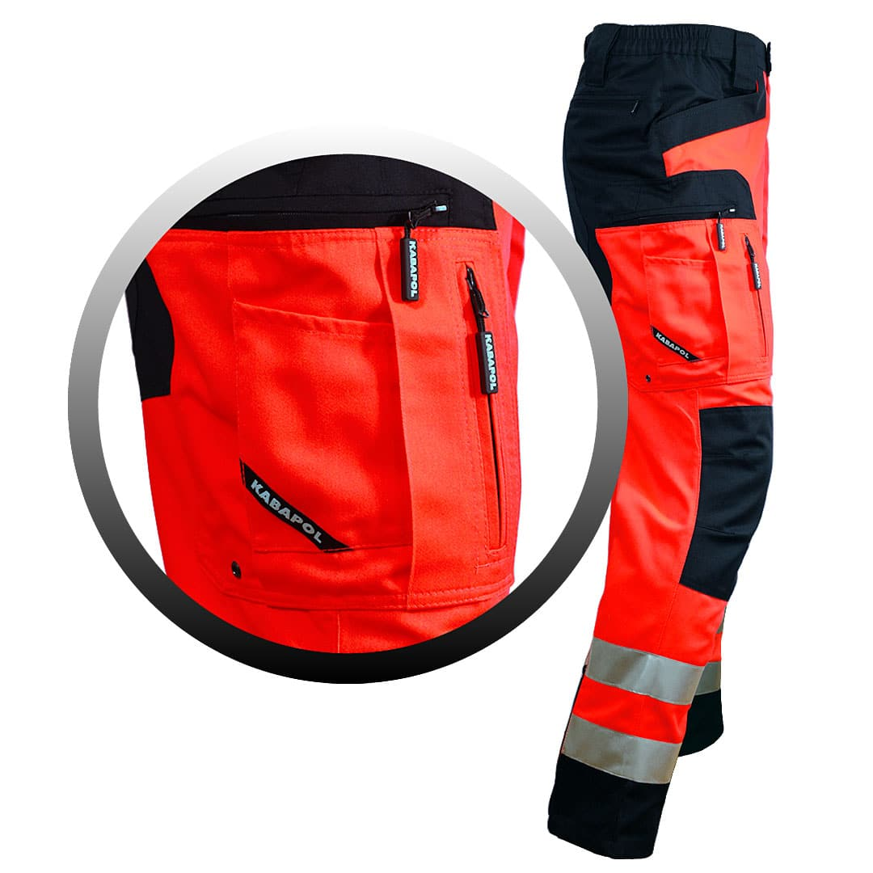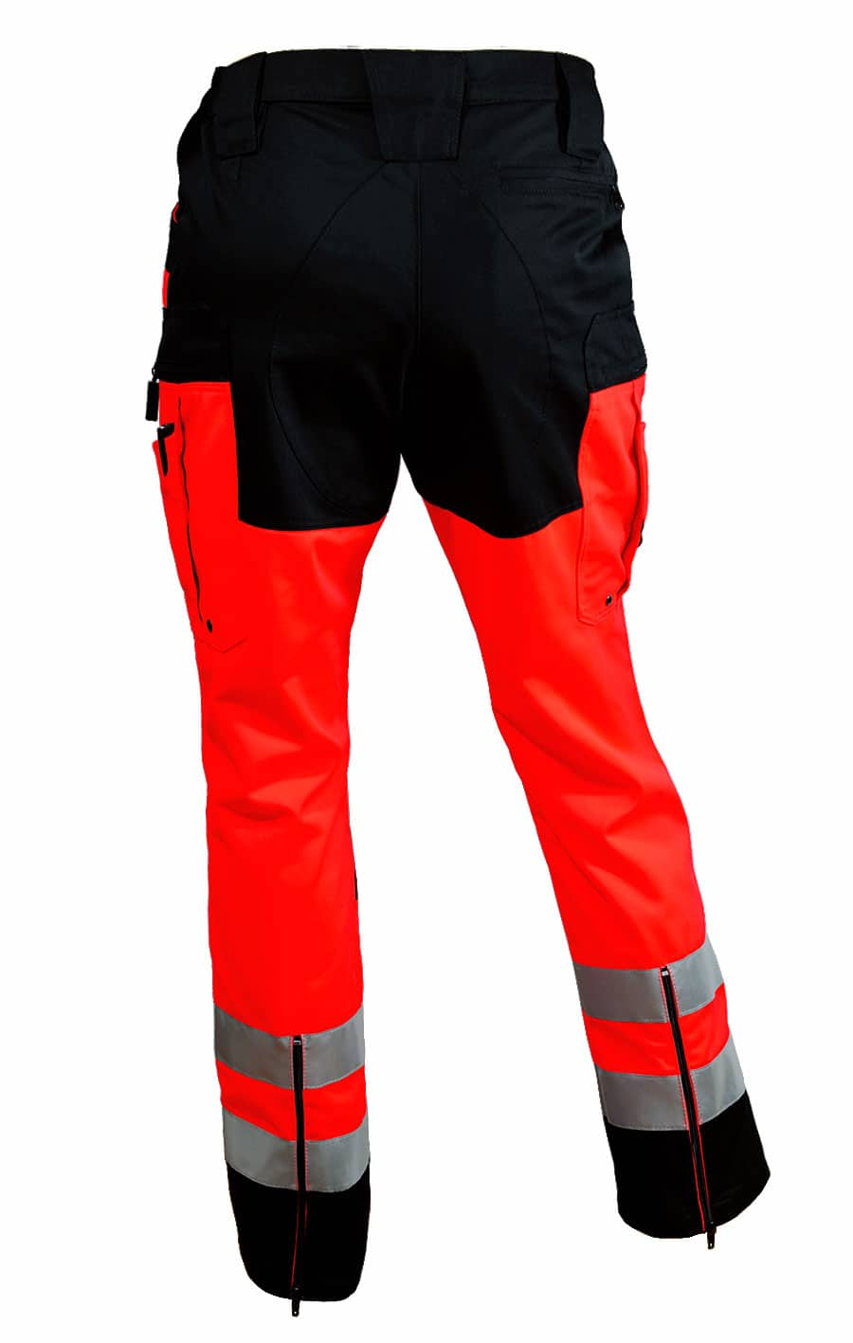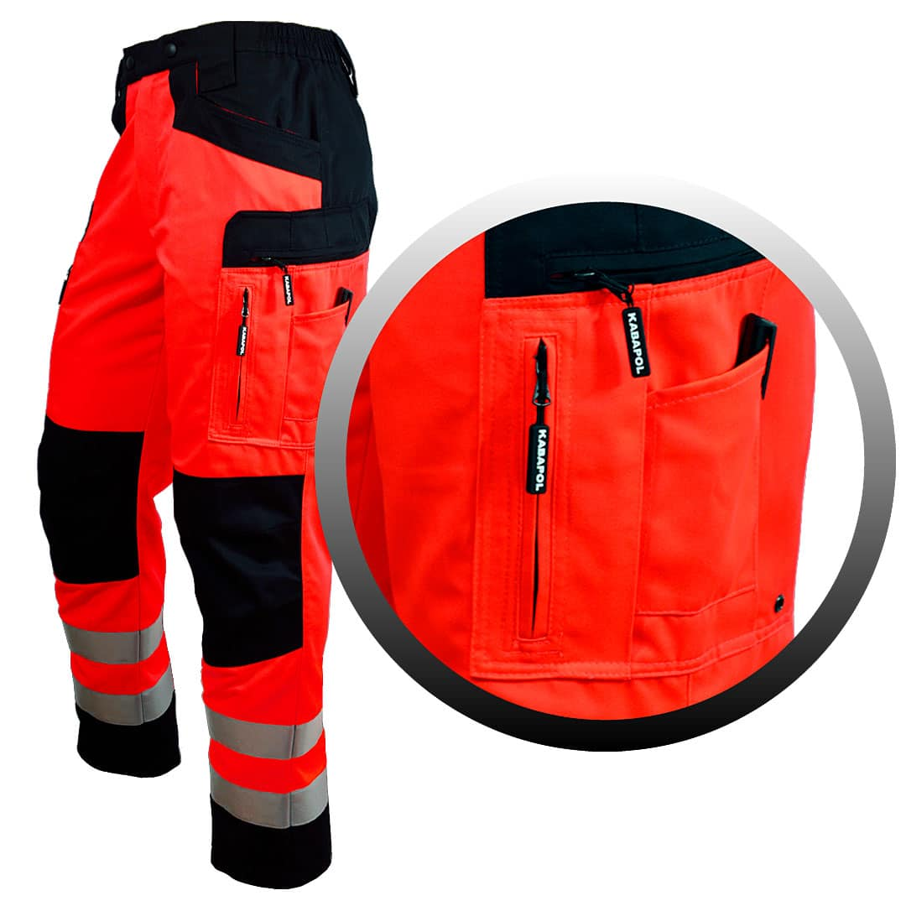 | szt | 6
2. | Softshell Komandos - Bluza z profilowanym, odpinanym kapturem z najwyższej jakości dzianiny softshell. Posiada właściwości wiatroszczelne, paro-przepuszczalne i wodoszczelne / powyżej 10 tys. słupa wody/. Zastosowane są rozwiązania umożliwiające natychmiastową wentylacje i chłodzenie ( pod pachami zastosowane suwaki). Szwy oraz suwaki bryzgoszczelne. Mankiety wykończone ocieplaczami dłoni. W cenie wyrobu komplet emblematów funkcyjnych mocowanych na rzepie, pas odblaskowy 3M z tyłu bluzy oraz na rękawach. Nowoczesna, wygodna i komfortowa. Spełni oczekiwania nawet najbardziej wymagających użytkowników. Na prawym rękawie umieszczone po dwie kieszenie odpowiednio na ramieniu i przedramieniu zamykane na suwak. Na lewym ramieniu kieszeń zamykana na suwak, na przedramieniu kieszeń na długopisy. Na górnych kieszeniach naszyty rzep ( miękka strona). Kolor bluzy Fluo z czarnymi wstawkami. Napisy funkcyjne: Ratownik Medyczny. Na lewej piersi pod napisem funkcyjnym rzep o wymiarach 8x5 cm ( miękka strona) umożliwiający przypięcie imiennika lub stopnia. Bluza posiada kaptur dopinany na suwak.  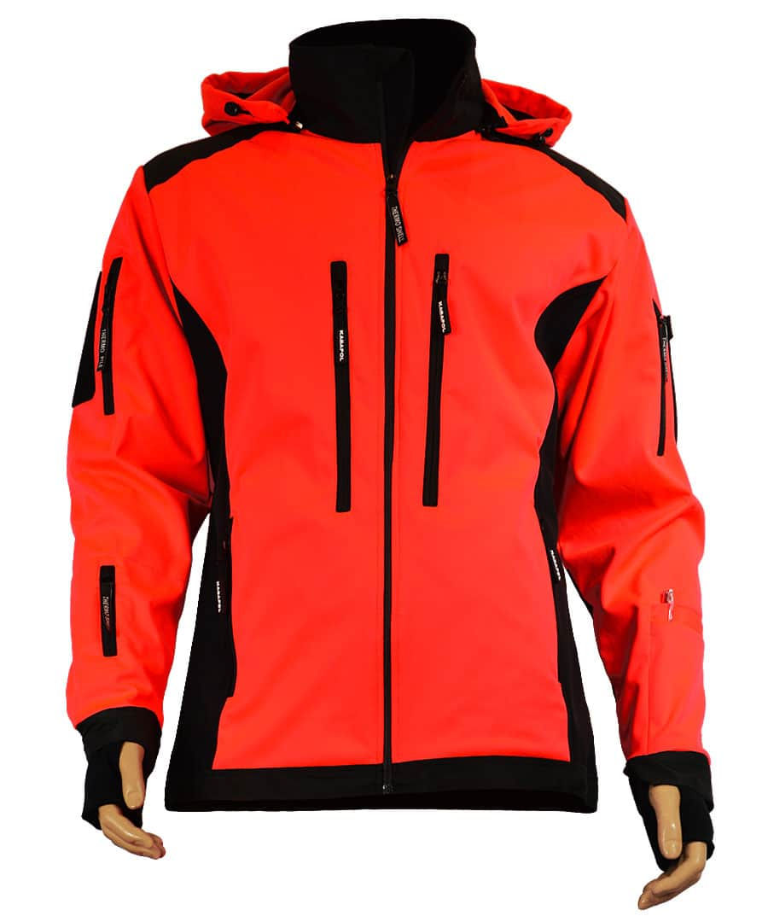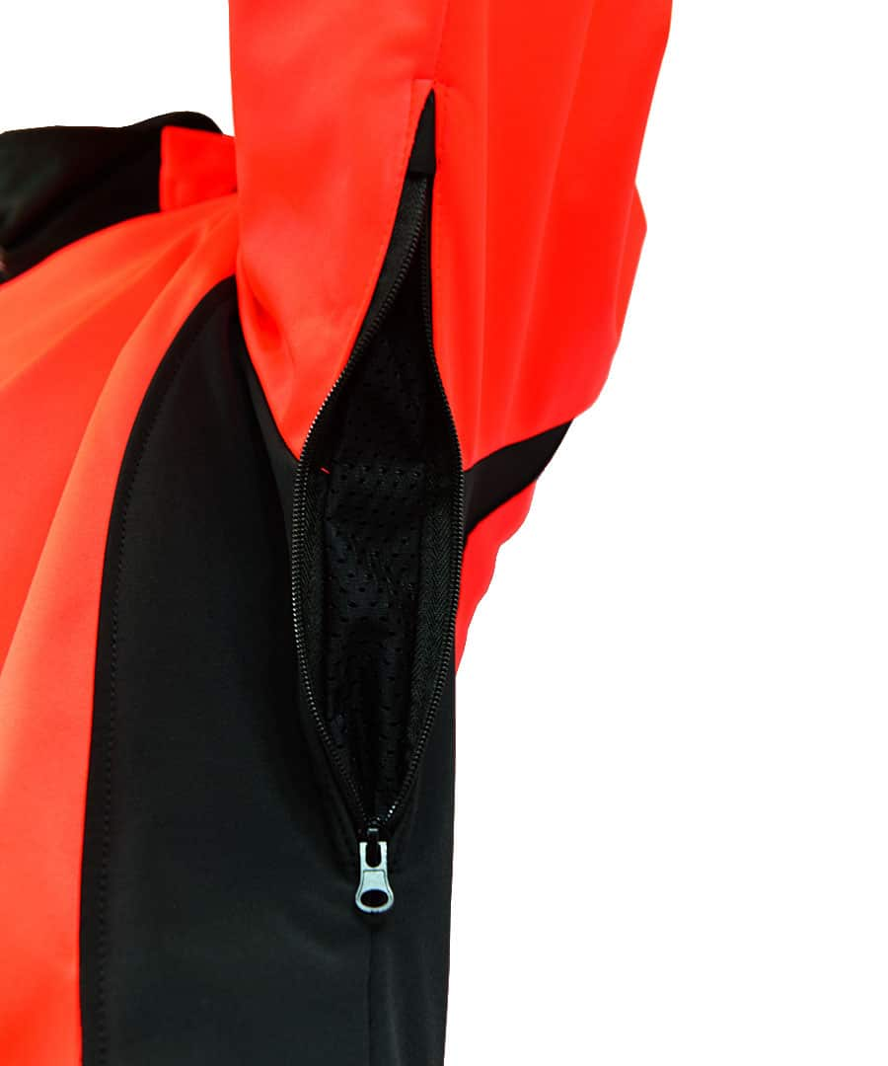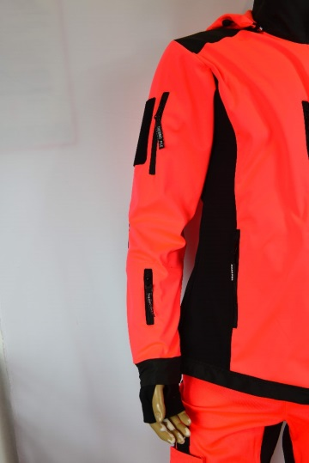 | szt | 3
3. | Kurtka Classic wiatrówka/ z możliwością wpięcia polaru - Kurtka z przeznaczeniem dla służb ratowniczych, charakteryzująca się bardzo dużą odpornością na przetarcia, zabrudzenia, tkanina paro – przepuszczalna, wodo i wiatro-szczelna o gramaturze 200g o składzie surowcowym 100% poliester. Funkcjonalności dodają dodatkowe wzmocnienia w ciemnym kolorze, naszyte w miejsca najbardziej podatnych na przetarcia i zabrudzenia. Zabezpieczenie plisą powoduje dodatkową osłonę termoregulacyjną. Uszczelnienie wszystkich szwów taśmą zabezpieczającą / za dopłatą/, wewnętrznie podszycie siatką powoduje najefektywniejsze wykorzystanie właściwości oddychających i wodoodpornych materiału przy pracy codziennej w ekstremalnych warunkach pogodowych. Kolor kurtki fluo z czarnymi wstawkami. Na prawym i lewym ramieniu rzep o wymiarach 10x10 cm. Napisy funkcyjne z przodu i z tyłu kurtki „Ratownik Medyczny” mocowane na rzepach. BEZ LOGO PRM  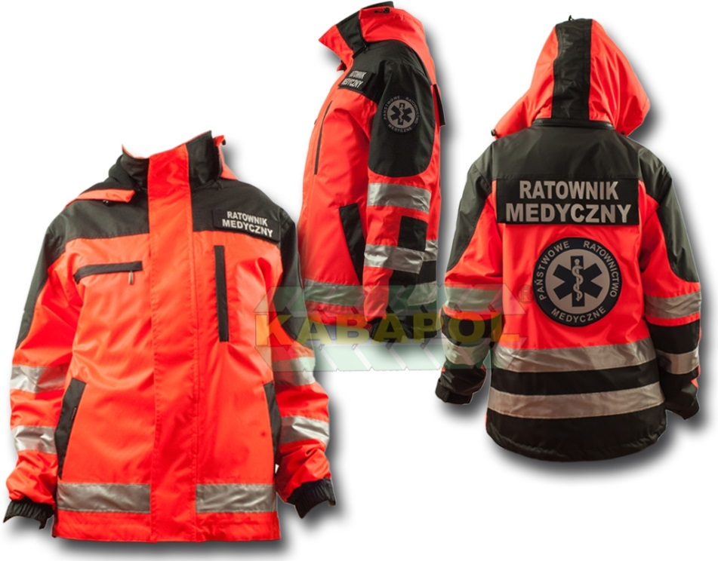  - kurtka zimowa umożliwiająca wpięcie shoftshelu | szt | 3
4. | Koszulka t-shirt Helios/ Koszulka POLO - T-shirty i POLO z bardzo dobrej jakościowo dzianiny o składzie 67% bawełny i 33% poliester. Gramatura 202g. Wysoka zawartość bawełny w znaczny sposób podnosi komfort użytkowania. Koszulki z krótkim rękawem. Z dodatkami czarnymi. W komplecie znajduje się jeden nadruk funkcyjny z przodu „Ratownik medyczny”  - koszulka tshirt fluo kr. rękaw z jednym emblematem z przodu  - koszulka polo fluo kr. rękaw z jednym emblematem z przodu  Łącznie 6 t-shirtów i 6 polo  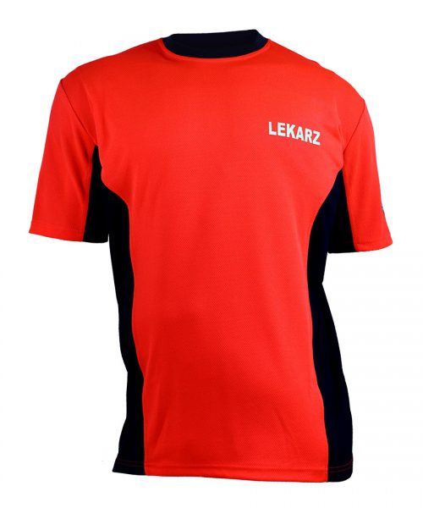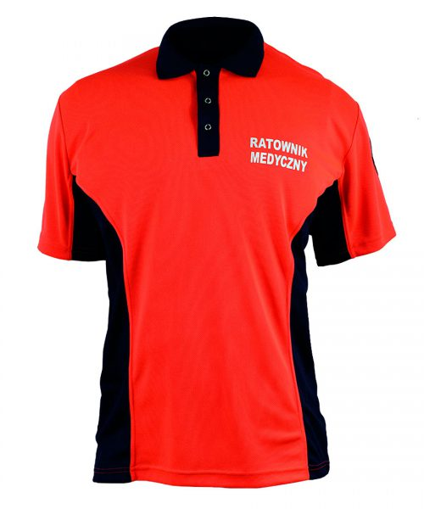 | szt | 12  (6 t-shirtów i 6 polo)
Rozmiary:
 | R M | P G | D K
Wzrost | 182 | 182 | 182
Obw. Kl. Piersiowej | 114 | 95 | 103
Obw. Brzucha | 107 | 89 | 98
Obw. Pasa | 101 | 92 | 93
Obw. Bioder | 108 | 98 | 103
Dł. Spodni | 105 | 104 | 105
Szerokość ramion | 17 | 14 | 16
Dł. Rękawa | 70 | 70 | 70
Wymiar pleców:  a.  b. | a. 50  b. 45 | - 45  - 41 | a. 49  b. 46
Kołnierzyk | 42 | 40 | 41

Wymiary pleców:
A – od wyrostka barkowego do wyrostka barkowego
B – od pachy do pachy
Gotowa odzież zapakowana dla każdej osoby oddzielnie i oznaczona symbolami (RM, PG, DK)
Odzież zgodna z rozporządzeniem ministra zdrowia z dnia 18.10.2010 r. ( Dz. U. nr 209 poz 1382 z 2010 r) .

